**Atbildes uz jautājumiem VID ģenerāldirektorei Ievai Jaunzemei**

Jautājumi saistībā ar ģenerāldirektores jūnija sākumā publiski pausto par nepieciešamību celt VID darbinieku atalgojumu.

1. **Cik darbinieku šobrīd ir VID?**

VID uz 01.07.2022. faktiski bija nodarbināti 3432 darbinieki.

1. **Par cik būtu jāpalielina alga VID darbiniekiem (varam dalīt pa grupām pēc atbildības – augstākā ranga, vidējā un zemākā līmeņa darbiniekiem)?**

Lai efektīvi un kvalitatīvi īstenotu VID funkcijas un uzdevumus, ņemot vērā to nozīmīgumu un sarežģītību, īpaša nozīme ir ne tikai nodarbināto augstajai profesionalitātei, bet arī lojalitātei pret valsti, godīgumam un atbildīgumam, tāpēc konkurētspējīgas atlīdzības nodrošināšana ir viens no svarīgākajiem faktoriem.

Atbilstoši *Valsts pārvaldes reformu plānā 2020* paredzētajam, valsts un pašvaldību institūcijās nodarbināto mēnešalgai būtu jāsasniedz 80% no privātā sektora līdzīgas vērtības amatu mēnešalgām (to mediānām), kas Valsts un pašvaldību institūciju amatpersonu un darbinieku atlīdzības likumā (likuma redakcijā no 01.07.2022.) noteikta kā mēnešalgu intervāla viduspunkts.

Lai vismaz šobrīd novērstu darbinieku mainības un vakanču kritisko ietekmi uz VID darbību (sniegtajiem pakalpojumiem), ir sagatavots priekšlikums nākamā gada budžetā paredzēt papildu finansējumu 11 milj. eiro apmērā mēnešalgu palielināšanai VID darbiniekiem (speciālistiem un zemākā līmeņa vadītājiem) vidēji par 10%, bet atsevišķu jomu speciālistiem kā, piem., IT un kiberdrošības speciālistiem par 50%, ņemot vērā šādu speciālistu atalgojumu darba tirgū.

1. **Minējāt, ka daļai darbinieku izdevies palielināt atalgojumu, bet pārējiem nē. Vai varat nosaukt amatus, kuriem ir palielinātas algas un kādas šiem amatiem tagad tās ir?**

Pagājušā gada beigās mēnešalgas tika palielinātas teju visiem (117) IT jomas darbiniekiem vidēji par 16,2%, veicot izdevumu pārskatīšanu un atsakoties no mazāk svarīgiem IT pakalpojumiem. VID IT speciālistu (t.i. speciālistu, administratoru un sistēmanalītiķu, neskaitot vadītāju amatus) mēnešalga šobrīd ir robežās no 966 eiro līdz 1968 eiro ar mediānu 1804 eiro.

Šī gada sākumā Nodokļu un muitas policijas darbiniekiem, kas veic noziedzīgu nodarījumu atklāšanu un novēršanu valsts ieņēmumu un muitas lietu jomā, tika piešķirts finansējums prioritārā pasākuma ietvaros un ar 2022.gada 1.janvāri 344 nodarbinātajiem palielināta mēneša darba samaksa (mēnešalga kopā ar pastāvīgajām piemaksām) vidēji par 15,8%. Nodokļu un muitas policijas izmeklētāju, to palīgu, vecāko izmeklētāju, inspektoru un vecāko inspektoru mēnešalga kopā ar pastāvīgajām piemaksām (piem., par īpašu risku un dienesta pakāpi) ir robežās no 974 eiro līdz 1968 eiro ar mediānu 1742 eiro.

Patstāvīgās struktūrvienības regulāri pārskata noteiktos uzdevumus un procesus un iespēju robežās veic to optimizāciju, tādējādi likvidējot amata vietas, ietaupīto finansējumu izmanto mēnešalgu paaugstināšanai. Šogad faktiski VID ir likvidētas 48 amata vietas.

1. **Vai tiešām VID darbība pēdējā gada vai divu gadu laikā ir uzlabojusies?**

Pēdējo gadu laikā VID ir izdevies gan turpināt arvien uzlabot iestādes darbību, gan ātri un kvalitatīvi īstenot iestādei pilnīgi jaunu funkciju – izmaksāt atbalstu Latvijas iedzīvotājiem un uzņēmējiem COVID-19 pandēmijas laikā. Visu trīs pandēmijas viļņu laikā VID kopumā izmaksājis atbalsta maksājumus vairāk nekā 811 miljonu eiro vērtībā.

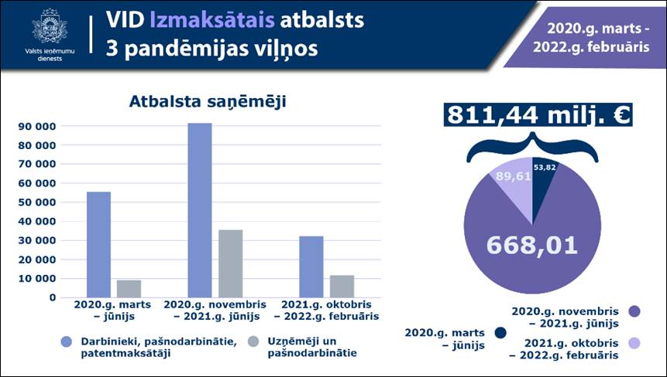

Lūkojoties uz rādītājiem, kas sasniedzami valsts pārvaldes un sabiedrības kopīgiem spēkiem, redzams, ka Latvijā arvien samazinās nodokļu plaisa jeb tās nodokļu summas, kuras nodokļu maksātāji nedeklarē vai, ja deklarē, tomēr valsts budžetā nesamaksā. Saskaņā ar VID aprēķiniem 2020. gadā PVN plaisa bija 6,8 %, bet 2021. gadā – 4,9 % (162 milj. eiro). Salīdzinot ar 2020. gadu, PVN plaisas apmērs 2021. gadā samazinājies par 1,9 procentpunktiem (absolūtā izteiksmē samazinājums ir 31 miljons eiro). Līdzīgs PVN plaisas apmēra samazinājums bija arī 2020. gadā, salīdzinot ar 2019. gadu, proti, par 1,8  procentpunktiem (absolūtā izteiksmē tas bija divreiz lielāks – 61 miljons eiro).

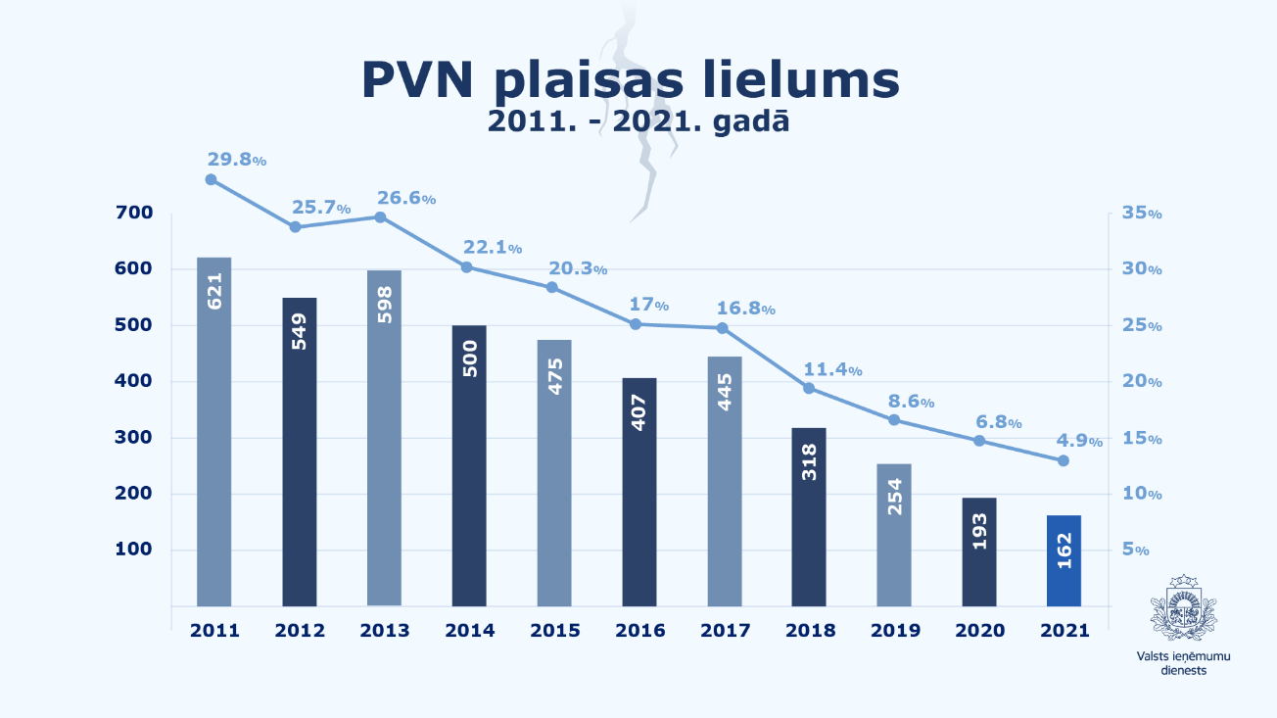

Uzlaboti arī citi būtiski rādītāji.

Tā 2021.gadā VID veikto preventīvo pasākumu rezultātā uzņēmumi novērsa neatbilstības PVN deklarācijās, aprēķinot papildus maksājamo PVN budžetā vai samazinot pārmaksātā PVN summas apmēru, 24 milj. eiro apmērā, kas ir 1,56 milj. eiro vairāk nekā 2020. gadā.

Gan valsts sociālās apdrošināšanas obligāto iemaksu, gan iedzīvotāju ienākuma nodokļa plaisa 2020. gadā samazinājusies par 0,4 procentpunktiem, savukārt nedeklarētās darba samaksas īpatsvars, salīdzinot ar 2019.gadu, ir samazinājies par 0,2 procentpunktiem.

Regulāri aktualizējot mācību kursu, organizējot informēšanas pasākumus, sagatavojot informatīvos materiālus, sniedzot konsultācijas, izdevies par 9,3% palielināt to *Noziedzīgi iegūtu līdzekļu legalizācijas* un *terorisma* un *proliferācijas finansēšanas novēršanas (*NILLTPFN) likuma subjektu īpatsvaru, kuru darbība atbilst šī likuma un Starptautisko un Latvijas Republikas nacionālo sankciju likuma prasībām.

Līdz ar Krievijas iebrukumu Ukrainā būtiski palielinājusies Muitas pārvaldes darbinieku noslodze. Skaitliskā vērtībā šī gada pirmajā pusgadā muitas fizisko kontroļu rezultativitāte ir 27,08%.

Vienlaikus VID nepārtraukti uzlabo iestādes sniegtos pakalpojumus, lai iedzīvotājiem brīvprātīga nodokļu nomaksa būtu ērta un vienkārša.

Tā pašlaik ērti, elektroniski ir iespējams saņemt teju 100% VID sniegto pakalpojumu. Un būtiski, ka iedzīvotāji šos pakalpojumus veiksmīgi izmanto. Tā katru gadu pieaug elektroniski iesniegto gada ienākumu deklarāciju skaits, savukārt VID šīs deklarācijas operatīvi apstrādā.

Gan uzņēmējiem, gan iedzīvotājiem īpaši būtisks uzlabojums – no 2021.gada 1.janvāra līdzšinējo vairāk nekā 40 nodokļu kontu vietā visus VID administrētos iekšzemes nodokļus var maksāt vienā kontā, turklāt to var izdarīt, aizpildot tikai vienu maksājuma uzdevumu. Tas ievērojami mazina iespēju kļūdas dēļ ieskaitīt nodokļu maksājumu tam neatbilstošā kontā.

Izveidots risinājums darbam ar saimnieciskās darbības kontu (automātiska nodokļa ieturēšana no šī konta atbrīvos nodokļu maksātāju no deklarāciju iesniegšanas VID), kas lietotājiem būs pieejams, kad atbilstošo infrastruktūru nodrošinās Latvijas komercbankas.

Izmantojot tehnoloģiju sniegtās iespējas, VID uzlabo arī klātienes pakalpojumus. Tā pašlaik VARAM pilotprojekta ietvaros vairākos klientu apkalpošanas centros iedzīvotāji var saņemt konsultāciju, ar VID pārstāvi sazinoties videozvanā. Savukārt VID klientu apkalpošanas centros klienti var ērti pilnvarot VID darbinieku palīdzības saņemšanai, piemēram, aizpildot gada ienākumu deklarāciju.

VID konsultatīvajam tālrunim, kas ļauj iedzīvotājiem saņemt bezmaksas konsultācijas par jebkuriem nodokļu un muitas jautājumiem, kvalitātes uzlabošanas nolūkos radīta iespēja zvanītājam novērtēt saņemtās konsultācijas kvalitāti.

Konsultāciju ātruma un ērtuma uzlabošanai turpināta VID virtuālā asistenta Toms sniedzamās  informācijas papildināšana ar vairākām jaunām tēmām. Pašreiz virtuālais asistents Toms sniedz atbildes uz 879 neatkārtojamiem nodokļu maksātāju jautājumiem. 2021.gadā VID virtuālais asistents ir sniedzis atbildes uz 452 118 dažādām nodokļu maksātāju uzdotajām ziņām/jautājumiem, salīdzinot ar 2020.gadu sniegto atbilžu skaits ir palielinājies vairāk kā divas reizes.

Pilnveidojot EDS, plānots īstenot pasākumus, lai no 2023. gada iedzīvotāji varētu automātiski saņemt iedzīvotāju ienākuma nodokļa pārmaksas atmaksu (piemērojams nodokļa pārmaksām, kuras nosaka, rezumējošā kārtībā aprēķinot nodokli par 2022. taksācijas gadu un turpmākiem gadiem).

1. **Kādi nopelni un loma viedokļa formēšanai par VID darba uzlabojumiem ir sabiedriskā tēla veidošanas (PR) kompānijām? Ar kurām sabiedriskā tēla veidošanas kompānijām VID ir noslēgti sadarbības līgumi: to priekšmets un par kādām summām?**

VID nav un pārskatāmā pagātnē nav bijuši noslēgti līgumi ar sabiedriskā tēla veidošanas kompānijām par iestādes tēla veidošanu, līdz ar to šāda veida kompānijām nav nekādu nopelnu vai lomas viedokļa formēšanā par VID darba uzlabojumiem.

1. **Vai taisnība, ka Latvijā VID strādā aptuveni divreiz vairāk darbinieku, nekā kaimiņos Igaunijā analogā valsts iestādē?**

Jebkuras nodokļu un muitas administrācijas darbinieku skaitu nosaka tai noteiktās atbildības jomas, uzdevumi un funkcijas, un nodokļu politika valstī. Līdz ar to, ja vēlamies salīdzināt Latvijas un Igaunijas nodokļu un muitas administrāciju darbības efektivitāti, jāņem vērā vairāki nozīmīgi faktori. Tā piemēram, Latvijā un Igaunijā pastāv visai būtiskas atšķirības normatīvo aktu piemērošanā un nodokļu administrēšanā. Tāpat arī Latvijas un Igaunijas nodokļu un muitas administrācijai ir atšķirīgas organizatoriskās struktūras, uzdevumi un funkcijas, ko ietekmē arī attiecīgajā valstī noteiktās atbildības jomas un kompetences sadalījums, t.sk., arī pašas valsts teritoriālais izvietojums. Tādējādi šāda matemātiska iestādē strādājošo darbinieku skaita salīdzināšana nesniedz pilnīgu un objektīvu priekšstatu. Galvenie objektīvie faktori, kas to ietekmē, ir šādi:

* **Ģeogrāfiskā izvietojuma ietekme - valsts platība un teritoriālais izvietojums.** Ņemot vērā būtiski atšķirīgo sauszemes robežas garumu (Igaunijas ārējā robeža ir 294 km, bet Latvijas 407 km; tātad gandrīz divtik gara), Latvijā ir 12 ārējie muitas kontroles punkti (autoceļu, ostas un lidostas), tajā skaitā astoņi tieši uz Eiropas Savienības ārējās robežas – trīs uz Latvijas Republikas robežas ar Baltkrieviju un pieci uz robežas ar Krievijas Federāciju, no kurām cenšas ievest nelegālus tabakas izstrādājumus lielos apmēros un mūsu valsti bieži vien cenšas izmantot kā tranzītvalsti. Kopš 2022. gada 24. februāra, kad Krievija veica iebrukumu Ukrainā, Latvijas muitas dienesta loma ir vēl vairāk pieaugusi, jo tās pienākums ir nodrošināt sankciju režīma ievērošanu uz Eiropas Savienības ārējām robežām, kā arī iesaistīties bēgļu plūsmas uzraudzībā un koordinēšanā.
* **Klientu apkalpošanas pieejamība.** Ņemot vērā valsts platību, kā arī atšķirīgo nodokļu maksātāju skaitu un nevienmērīgo valsts iestāžu pakalpojumu pārklājumu valstī, Latvijā joprojām nodrošina visnotaļ plašu klātienes pakalpojumu klāstu, proti, Latvijā ir 10 Valsts ieņēmumu dienesta klientu apkalpošanas centri un 152 vienotie valsts un pašvaldības klientu apkalpošanas centri, daļā no kuriem strādā arī VID darbinieki. Tāpat Latvijā ir 12 ārējie muitas kontroles punkti (autoceļu, ostas un lidostas), tajā skaitā astoņi tieši uz Eiropas Savienības ārējās robežas – trīs uz Latvijas Republikas robežas ar Baltkrieviju un pieci uz robežas ar Krievijas Federāciju.
* **Nodokļu un muitas administrācijas funkcijas un uzdevumi.** Latvijas Valsts ieņēmumu dienests veic virkni funkciju un uzdevumu, kas citās Eiropas Savienības valstīs parasti neietilpst nodokļu un muitas administrāciju procesos, proti:
* noziedzīgi iegūtu līdzekļu legalizācijas un terorisma finansēšanas likuma subjektu identifikācija, uzskaite un uzraudzība,
* sabiedriskā labuma organizācijas statusa piešķiršana/atņemšana,
* visas ar kases aparātiem saistītas funkcijas (reģistrēšana, uzskaite utt.),
* ar valstij piekritīgo mantu saistītās funkcijas,
* VID ir sava muitas laboratorija,
* valsts amatpersonu deklarāciju un datu administrēšana,
* saimnieciskās darbības apturēšana, izbeigšana, riska adrešu/personu sarakstu uzturēšana utt.
* VID Latvijā ir vadošā iestāde COVID atbalsta maksājumu administrēšanā un izmaksāšanā u.c.
* **Nodokļu administrēšanai nepieciešami resursi.** Valsts ieņēmumu dienests Latvijā ir valsts pārvaldes iestāde, kas īsteno valdības noteikto nodokļu politiku. Un liela nozīme ir tam, cik lielā mērā valdības noteiktā nodokļu politika stimulē uzņēmējdarbību, vai gluži pretēji – uzliek tai papildu administratīvo slogu, tādējādi arī palielinot nodokļu administrēšanai nepieciešamos resursus un izmaksas.

Normatīvie akti – likumi, Ministru kabineta noteikumi, Eiropas Parlamenta un Padomes regulas un direktīvas – nosaka VID veicamos uzdevumus un procesus, kuru izpilde ietver savstarpēji saistītu darbību kopumu. Patlaban VID nodrošina 83 uzdevumu un 353 procesu īstenošanu, no tiem 38 ir pamatdarbības uzdevumi ar 181 procesu, 43 atbalsta jomas uzdevumi ar 161 procesu un 11 vispārējie procesi. Īstenojamo uzdevumu skaits vienai iestādei ir ievērojams, un nereti šie procesi ir ne tikai sarežģīti administrējami, bet arī prasa lielu resursu ieguldījumu – gan laika resursus, gan personālresursus.

Turklāt VID arvien tiek noteikti arī papildu uzdevumi (piemēram, automātiskās informācijas apmaiņas par finanšu kontiem uzraudzības pasākumu nodrošināšana, Čeku loterijas organizēšana un administrēšana, ārpakalpojuma grāmatveža licences izsniegšana, licences termiņa pagarināšana, apturēšana, anulēšana, ārpakalpojuma grāmatvežu uzraudzība un publiskā ārpakalpojuma grāmatvežu reģistra uzturēšana u. c.), kuru īstenošanai parasti netiek piešķirti papildu resursi.

1. **Par ko liecina darbinieku skaita daudzums VID, salīdzinot ar kaimiņvalstīm – par mūsu intensīvu ekonomisko izaugsmi un augošajiem iekasējumu apmēriem; par cilvēku nevēlēšanos maksāt valstij vai par kādām citām mūsu nacionālajām īpatnībām?**

Kā jau minējām iepriekš, jebkuras nodokļu un muitas administrācijas darbinieku skaitu nosaka tai noteiktās atbildības jomas, uzdevumi un funkcijas un nodokļu politika valstī. Atšķirības Latvijas un Igaunijas nodokļu un muitas administrācijas darbinieku skaitā liecina par to, ka abām iestādēm ir atšķirīgas organizatoriskās struktūras, uzdevumi un funkcijas, ko ietekmē arī attiecīgajā valstī noteiktās atbildības jomas un kompetences sadalījums, t.sk., arī pašas valsts teritoriālais izvietojums. Neraugoties uz to, kopš 2016. gada VID darbinieku skaits regulāri ir ticis mazināts. Pamatā tas ir noticis VID procesu efektivizēšanas rezultātā. Taču amata vietu samazināšana nevar kļūt par pašmērķi un tai ir savi ierobežojumi un limiti, jo VID veicamie uzdevumi un sniedzamie pakalpojumi, tajā skaitā tie, kas tiek noteikti papildus (jau minētā automātiskās informācijas apmaiņas par finanšu kontiem uzraudzības pasākumu nodrošināšana, ārpakalpojuma grāmatveža licences izsniegšana, ārpakalpojuma grāmatvežu uzraudzība un publiskā ārpakalpojuma grāmatvežu reģistra uzturēšana u. c.) ir jānodrošina noteiktā apjomā, kvalitātē un termiņos.

|  |  |  |
| --- | --- | --- |
| **Likvidēto amata vietu skaits VID no 18.04.2016.** | | |
|  | **amata vietu skaits kopā VID** | **likvidēto amata vietu skaits** |
| uz 18.04.2016. | 4359 | --- |
| uz 01.01.2017. | 4129 | 230 |
| uz 01.01.2018. | 3952 | 177 |
| uz 01.01.2019. | 3941 | 11 |
| uz 01.01.2020.* | 3958 | 34 |
| uz 01.01.2021. | 3889 | 69 |
| uz 01.01.2022. | 3861 | 28 |
| uz 30.04.2022. | 3835 | 26 |
| **kopā:** |  | **575** |
| **\*01.04.2019. VID tika piešķirta papildus 51 amata vieta** | | |